Activités avant le visionnage

1. C’est ça?
1.1 Welche Gemeinsamkeiten haben deiner Meinung nach das französische Schulsystem und das Schulsystem in deinem Kanton? Mache dir z. B. Gedanken über Stundenplan, Fächer, Kleiderordnung, Mittagspause, Mittagessen, usw.

1.2 Welche Fremdsprachen lernen die Jugendlichen in Frankreich in der Schule?

2. Vocabulaire
Diese Wörter sollen dir helfen, das Video besser zu verstehen. Suche die fettgedruckten französischen Wörter im Gitterrätsel und notiere den fehlenden Buchstaben auf der Linie. Auf jeder Zeile versteckt sich ein Wort.
(Bsp. le maçon = das Werken)
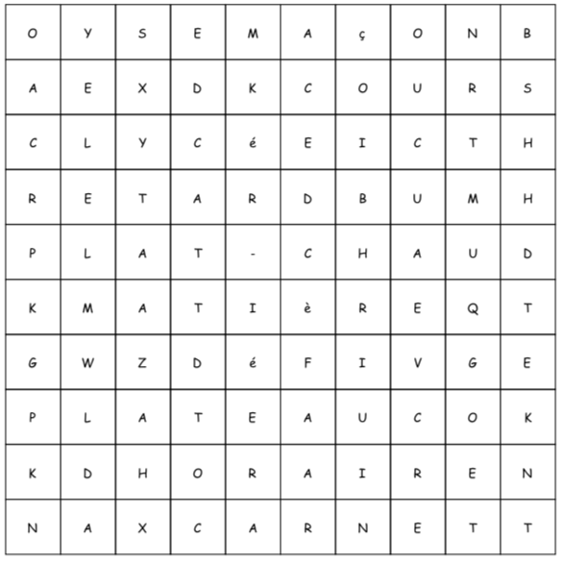
le lyc_e:
das Gymnasium

l’hor_ire:
der Stundenplan

la co_r:
der Schulhof

le ret_rd:
die Verspätung

le plat ch_ud:
die Hauptspeise

le pl_teau:
das Serviertablett

le car_et:
das Elternkontaktheft

la mat_ère:
das Schulfach

le dé_i:
die Herausforderung

3. Connais-tu bien le nom des fournitures scolaires?
Beschrifte die Bilder der Schulmaterialien mit den entsprechenden französischen Begriffen.

des ciseaux | un classeur | une colle | un feutre
un crayon | une gomme | une règle de triangle | un papier
un stylo | un cahier | une règle | une trousse

 | 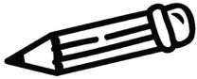 |  |  |  | 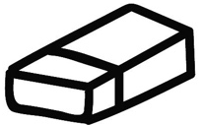
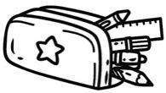
 |  |  |  | un feutre | 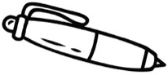
 |  |  |  | 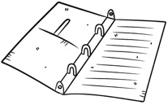
Quelle: Shutterstock / mhatzapa/ Shutterstock / balabolka

Activités pendant le visionnage

4. Tu as compris?
4.1 Wann beginnt deine erste Schulstunde am Morgen? Wann hast du grosse Pause, wann Mittagspause? Wann beginnt der Unterricht am Nachmittag und wann endet deine letzte Lektion? Was erfährst du im Video über den Stundenplan französischer Jugendlichen? Füge die Zeiten in die untenstehende Tabelle.

 | Moi | Les écoliers en France
la première leçon
la récréation à 10h
la pause de midi
la première leçon de l’après-midi
la fin de la journée de l’école

4.2 Was sagen die Schülerinnen und Schüler im Video?
Was mögen die Jugendlichen in der Schule und was nicht? Beschrifte die Kästchen mit Smileys .

Freunde treffen
Atmosphäre
Lehrpersonen
Lange Schultage
Stundenplan
Regeln bei einer Verspätung

4.3. Beantworte die Fragen.
Wie lautet das Vorgehen, wenn ein Schüler oder eine Schülerin zu spät im Unterricht erscheint?

Welche Schulregeln gelten an der Schule im Video?

Welche sind die Lieblingsfächer der interviewten Schülerinnen und Schüler?

Französisch | Geografie | Mathematik | Musik | TTG/Werken
Deutsch | Englisch | Physik | Sport | WAH

Activités après le visionnage

5. Coin culturel
Suche Unterschiede und Gemeinsamkeiten zwischen der Schule in der Schweiz und in Frankreich. Notiere deine Beobachtungen stichwortartig auf Französisch.

 | Suisse | France
les horaires
les langues apprises
l’école et la salle de classe
les professeurs
la cantine
le portable
arrivée en retard
le niveau d’anglais

*6. Aller plus loin
6.1 Welches sind deine Lieblingsschulfächer? Welche Schulfächer magst du nicht? Schreibe deine Argumente und Begründungen auf Französisch auf.

6.2 Nun hast du dich intensiv mit der Schule in Frankreich beschäftigt. Beantworte folgende Fragen auf Französisch.

Würdest du gerne in Frankreich zur Schule gehen? Begründe deine Antwort.

Gibt es etwas, das du in deiner Schule ändern würdest? Weshalb?

6.3 Was ist dir oder deinen Freunden schon alles während der Schulzeit, in den Pausen, in den Klassenlagern, auf Schulreisen, an Klassenfesten oder Theatervorstellungen widerfahren? Erzähle auf Französisch eine lustige, traurige oder spannende Geschichte aus deiner Schulzeit. Mach dir einige Notizen und stelle deine Geschichte anschliessend der Klasse mündlich vor.

Quelle: Shutterstock

